

**МІНІСТЕРСТВО ОСВІТИ І НАУКИ УКРАЇНИ**

**ДЕРЖАВНА НАУКОВА УСТАНОВА**

**«ІНСТИТУТ модернізації ЗМІСТУ ОСВІТИ»**

**вул. Митрополита Василя Липківського, 36, м. Київ, 03035, тел./факс: (044) 248-25-13**

02.12.2021 № 22.1/10-2730

Департаменти (управління) освіти і науки обласних, Київської міської державних адміністрацій

Заклади післядипломної педагогічної освіти

**Шановні колеги!**

Державна наукова установа «Інститут модернізації змісту освіти» рекомендує провести до 28 лютого 2022 року Всеукраїнський позакласний захід «Урок толерантності» для учнів 5-7 класів та 8-11 класів закладів загальної середньої освіти, розроблений Міжнародним благодійним фондом Parimatch Foundation (сценарії заходу додаються).

Мета заходу: формування уявлення про толерантність як універсальний принцип життя людини; формування та розвиток толерантності як особистісної риси характеру; розвиток навичок ефективної міжособистісної взаємодії; підвищення загальної психологічної культури здобувачів освіти; створення умов для гармонійного психічного розвитку особистості.

Завдання заходу:

1) ознайомити здобувачів освіти з поняттями «толерантність», критеріями і соціальними проявами толерантності й нетерпимості, показати значення толерантної поведінки у взаємодії з людьми у різних життєвих ситуаціях;

2) надати змогу кожній дитині відчути свої можливості та показати значимість толерантності під час взаємодії з іншими, розвивати уміння працювати в команді;

3) навчити прийомів, що допомагають розвинути риси толерантної особистості;

4) формувати конструктивні способи взаємодії під час конфліктних ситуацій.

Рекомендуємо вчителям фізичної культури та іншим педагогічним працівникам переглянути відео з рекомендаціями щодо проведення «Уроку толерантності» у записі за покликанням:<https://www.youtube.com/playlist?list=PLnTykHD9Xkfx41gw6PYHZERjdgWN4ioIj> та провести відповідний захід.

Педагоги, які доучяться до ініціативи (опублікують на своїх сторінках у соціальних мережах дописи щодо проведення заходу із хештегом #нфк_урок_толерантності), отримають сертифікат учасника.

Автори найбільш цікавих заходів будуть запрошені Міжнародним благодійним фондом Parimatch Foundation до творчої групи з розробки нових форматів роботи у інклюзивному освітньому середовищі. Для цього пропонуємо після проведення зазначеного заходу відповісти на питання у гугл формі:<https://forms.gle/QdH7xsupff3hA8Ws6>.

Матеріали щодо проведення заходу будуть розміщені на сайті фонду [www.parimatch.foundation](http://www.parimatch.foundation/).

Просимо довести цю інформацію до відома голів територіальних громад, керівників закладів освіти, вчителів фізичної культури та педагогічних працівників.

Координатори:

від Інституту модернізації змісту освіти – Ганчева Владислава, тел. +380673947539;

від Міжнародного благодійного фонду Parimatch Foundation – Сакевич Катерина, тел. +380506086969.

З повагою

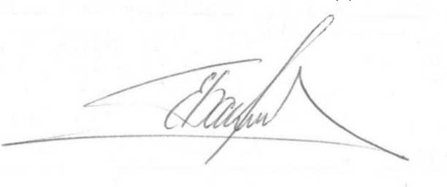

директор Євген БАЖЕНКОВ

Владислава Ганчева , т.248-21-95